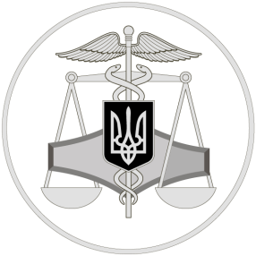
Державна податкова служба України
Повідомлення про використання єдиного рахунку подається в електронному форматі за встановленою формою

19 січня 2021 року

Криворізький північний відділ організації роботи організаційно – розпорядчого управління ГУ ДПС у Дніпропетровській області
50074, м. Кривий Ріг,
пр. Героїв-підпільників, 42
Офіційний веб-портал Державної податкової служби України: tax.gov.ua
Інформаційно-довідковий департамент ДПС України: 0-800-501-007 . "Гаряча лінія" ДПС України: "Пульс": 0-800-501-007 (напрямок «4»)
Кваліфікований надавач електронних довірчих послуг: 0-800-501-007 (напрямок «2»)

З 01.01.2021 в Україні запроваджено єдиний рахунок для сплати податків і зборів, єдиного внеску на загальнообов’язкове державне соціальне страхування (Єдиний рахунок).
З метою застосування Єдиного рахунку, платник податків подає повідомлення.
Використання Єдиного рахунку платником податків розпочинається з дня, наступного за днем подання таким платником повідомлення про використання Єдиного рахунку.
У разі відмови від здійснення сплати за допомогою Єдиного рахунку, таке використання припиняється, починаючи з першого числа місяця наступного календарного року.
Платник податків має право повідомити про використання або про відмову від використання Єдиного рахунку один раз протягом календарного року.
Повідомлення про використання або про відмову від використання єдиного рахунку подається платником податків за формою J/F1307001 в електронній формі через Електронний кабінет у порядку, встановленому ст. 42 ¹ Податкового кодексу України.
На офіційному вебпорталі ДПС у рубриці Електронна звітність/Платникам податків про електронну звітність/Інформаційно-аналітичне забезпечення/Реєстр форм електронних документів (перелік сервісних запитів) можливо скористатись електронною формою такого повідомлення.

